На рисунку 1 зображена діаграма діяльності. Вона дозволяє моделювати послідовності бізнес-процесів або дій. Основним напрямком використання діаграми діяльності є візуалізація особливостей реалізації операцій класів, коли необхідно надати алгоритми їх виконання. На даній діаграмі описано діяльність користувача з системою, показано, які можливі випадки активності бувають при користуванні даною системою.

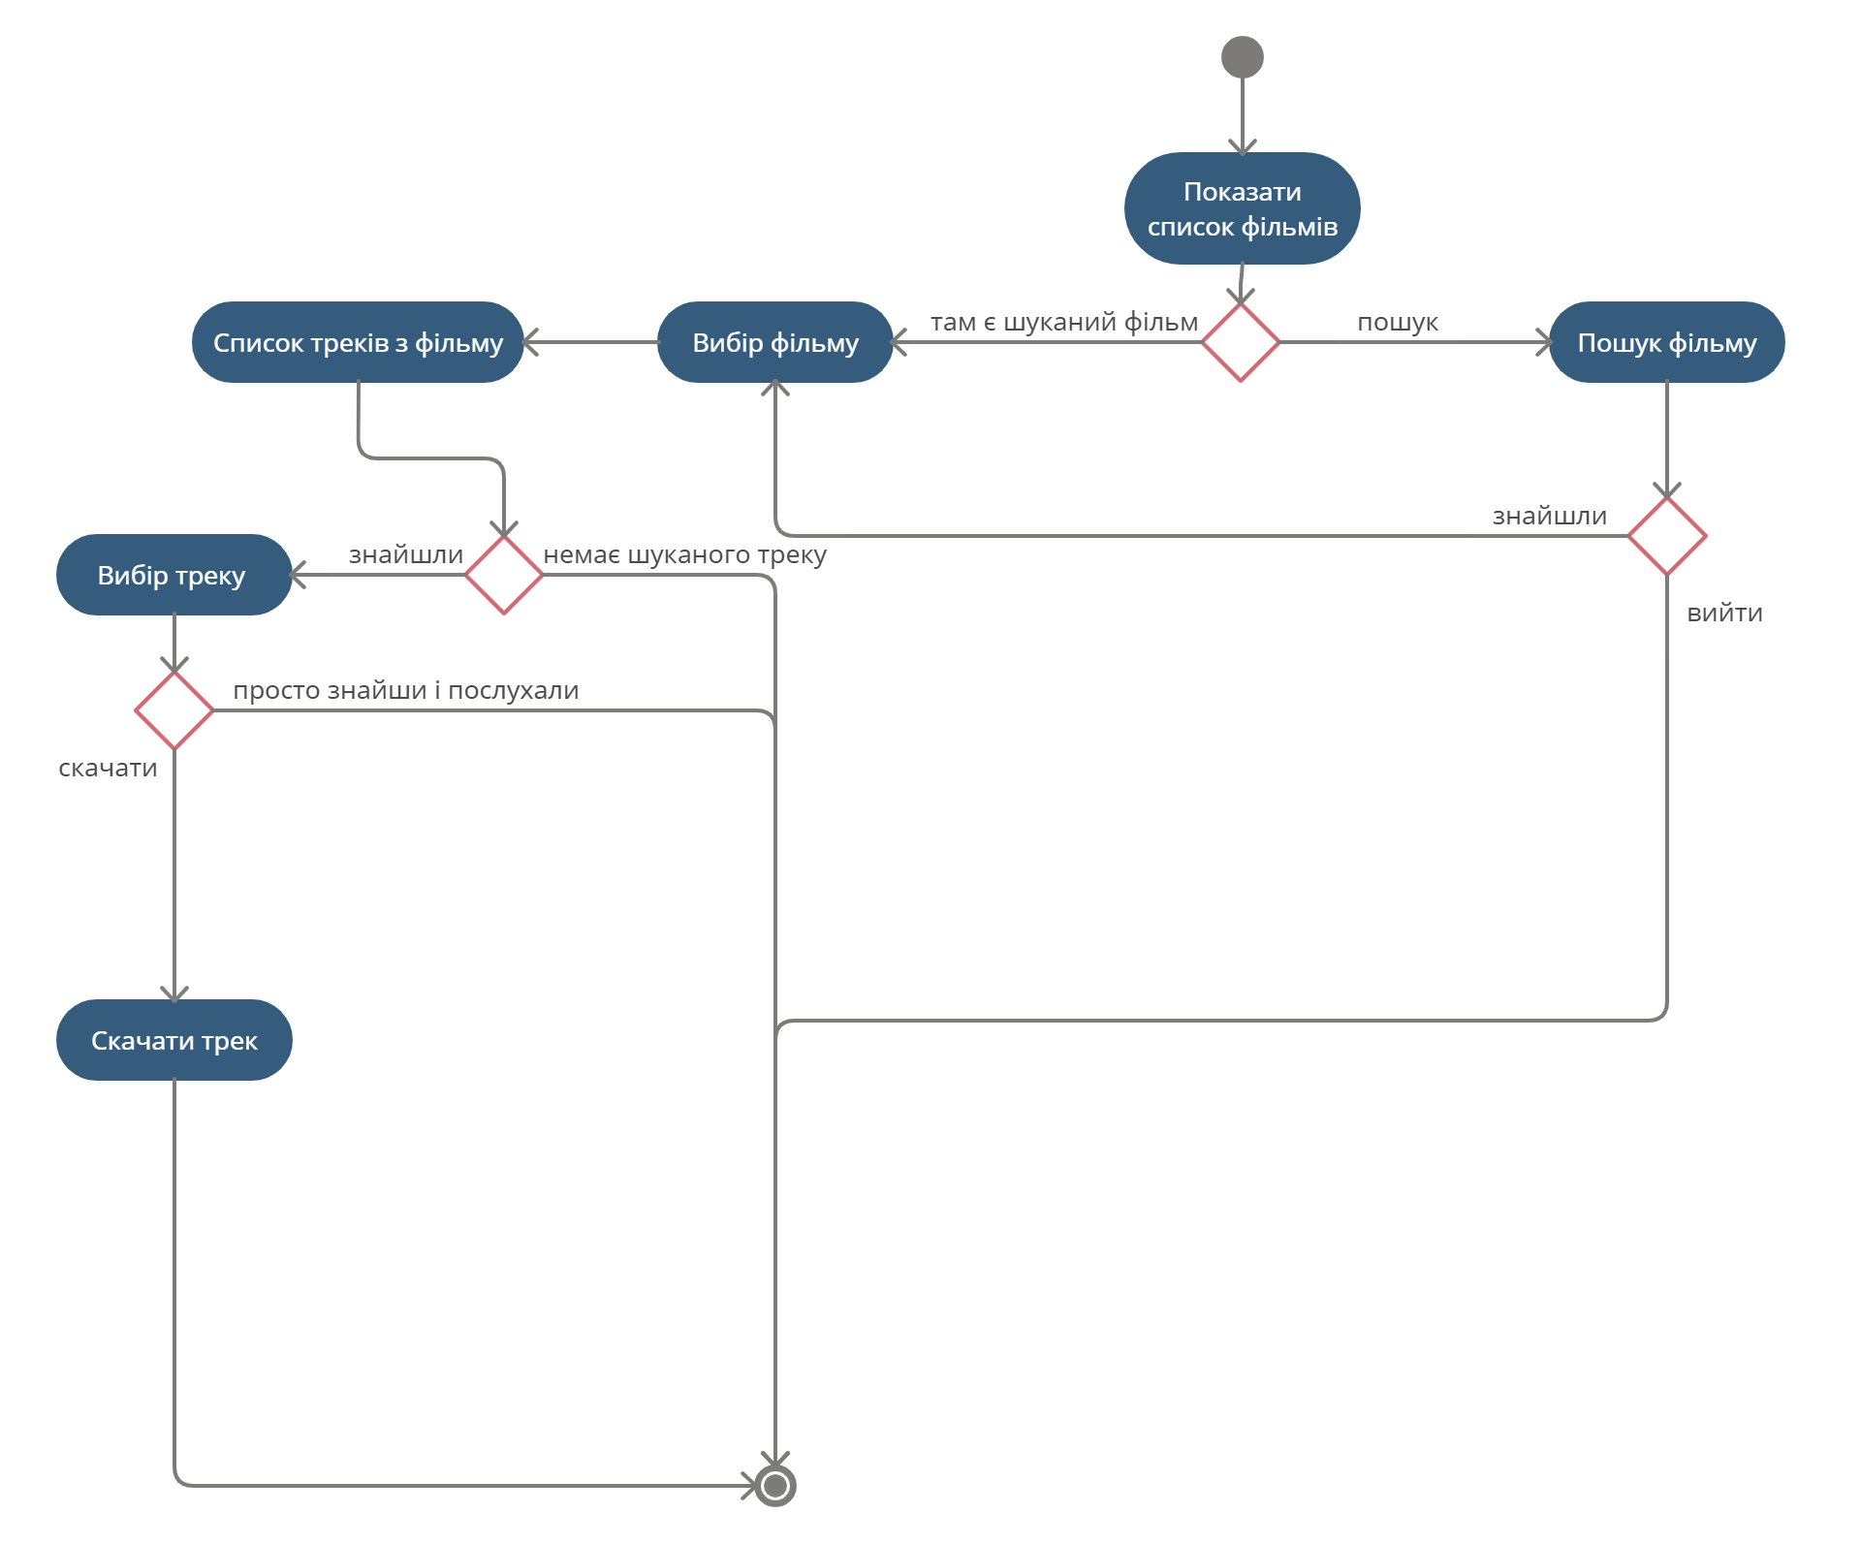

Рисунок 1 – Діаграма дій